**Laporan Tugas Projek**

**Dasar Sistem Komputer**

**“Aplikasi Kalkulator Desimal ke Heksadesimal”**



**Dosen Pengampu : Ali Tarmuji, S.T., M.Cs.**

Oleh:

Nama : Fadel Joan Pratama

NIM : 2300018031

Kelas : A

**Program Studi Informatika**

**Fakultas Teknologi Industri**

**Universitas Ahmad Dahlan**

**2023/2024**

1. **Cara kerja/proses bisnis**
   1. Memulai program “Aplikasi Kalkulator Desimal ke Heksadesimal”
   2. Melakukan penginputan bilangan desimal (basis 10) yang ingin dikonversi kedalam bilangan heksadesimal (basis 16)
   3. Menekan “enter” dan menunggu program aplikasi bekerja
   4. hasil result bilangan yang telah dikonversi kedalam bentuk bilangan heksadesimal (basis 16) akan keluar
2. **Desain/sketsa interface**

|  |
| --- |
| Kalkulator desimal ke heksadesimal |
| masukkan bialngan desimal : |
| ialah hasil hexadesimal-nya |

Note:

Pada program aplikasi ini hanya memiliki satu fungsi/menu, yaitu konversi bilangan decimal ke heksadesimal

1. **Kode program Assembly untuk menampilkan interface**

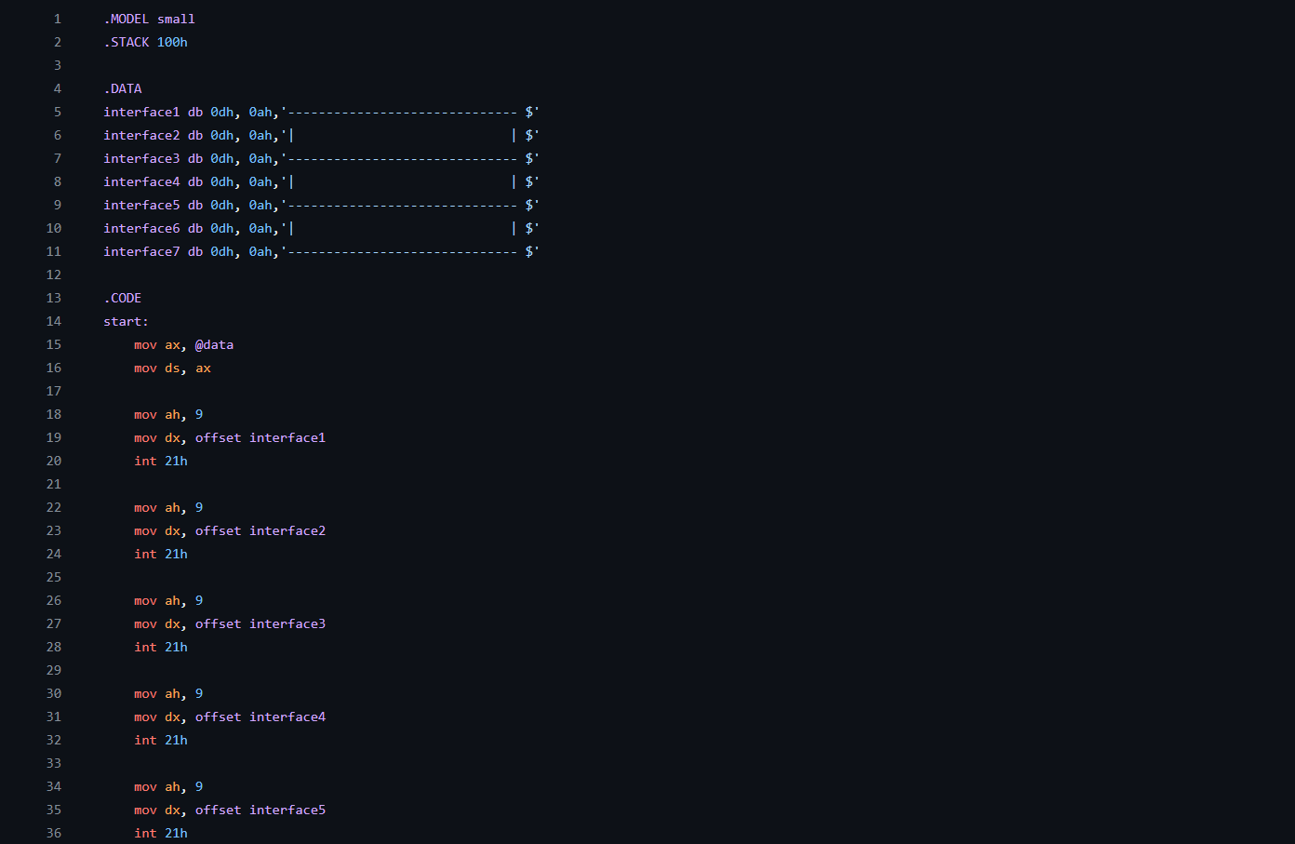

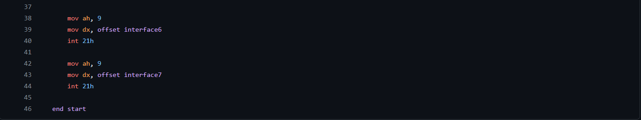

1. .MODEL SMALL dan .STACK 100h

Menandakan bahwa program interface menggunakan kapasitas memori yang kecil dan ukurannya stack diatur sebesar 100h.

1. .DATA

Bagian ini menyimpan variable-variabel data yang akan dicetak, tanda “$” merupakan ujung dari string dari data variable yang akan di cetak. Missal pada variable interface1 dapat dilihat kode programnya seperti berikut:

‘------------------$’ maka yang akan tercetak hanya karakter dibelakang tanda “$” saja yaitu ‘------------------‘.

1. .CODE

Bagian ini merupakan tempat kode-kode program Assembly ditempatkan, dengan beberapa instruksi seperi int 21h, mov dan instruksi lainnya.

1. **Kode program Assembly untuk proses program aplikasi**

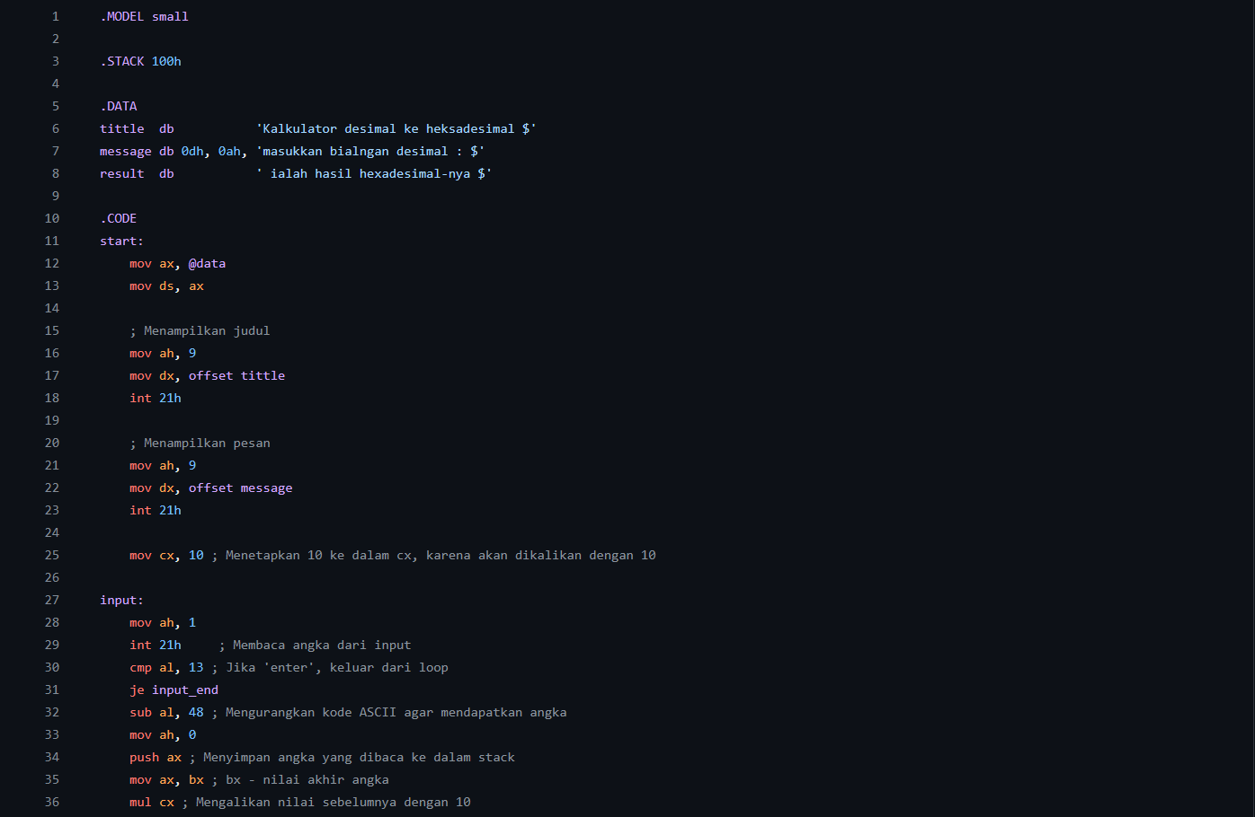

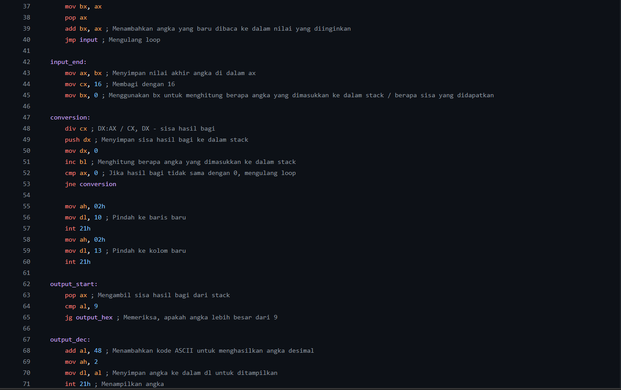

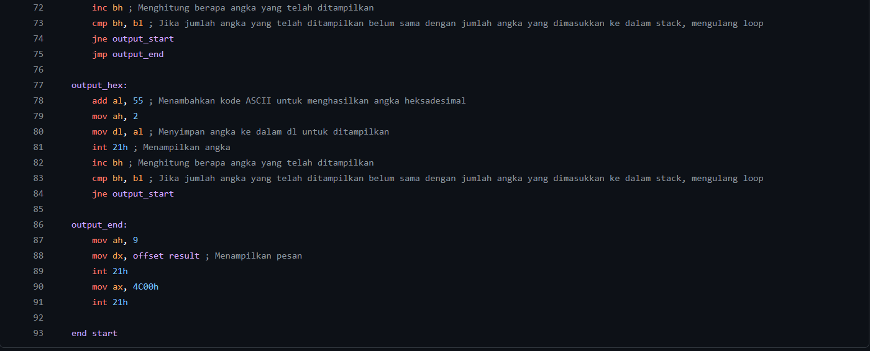

1. MODEL dan .STACK nya sama seperti pada kode program untk interface sebelumnya
2. .DATA

Memiliki 3 variabel yaitu variable tittle sebagai judul dari aplikasi kalkulator decimal ke heksadesimal, variable message sebagai string yang akan digunakan untuk melakukan peng-inputan nantinya dan variable result untuk menaampilkan output akhir setelah proram telah dijalankan. Variable-variabel tersebut akan ditampilkan dengan menggunakan instruksi int 21h

1. Input:

Pada bagian ini menggunakan program looping (perulangan) untuk membaca bilangan yang diinput-kan dan akan mengkonversinya ke dalam bilangan decimal lalu disimpan ke dalam stack untuk pengkorvesian lebih lanjutnya

1. Conversion:

Merupakan bagian untuk mengkonversi bilangan decimal menjadi bilangan heksadesimal menggunakan stack dan juga pembagian

1. Output_start:

Intruksi ‘pop ax’ akan mengambil nilai teratas dari stack ke dalam register ‘AX’ yang merupakan sisa hasil bagi pada bagian conversion: sebelumnya. Lalu “cmp al, 9” akan membandingkan nilai di register ‘AL’ (sisa hasil bagi) dengan 9

1. Output_dec:

Jika pada bagian output_start: niali ‘AL’ lebih kecil dari 9 maka program akan beralih ke bagian Output_dec: dan akan melakukan ‘add al, 48’ yang merupakan konversi dari nilai ASCII ke nilai decimal

1. Output_hex:

Keterbalikan dari Output_dec:, pada bagian ini apabila nilai ‘AL’ lebih besar dari 9 maka program akan beralih ke bagian Output_hex: lalu ‘add al, 55’ akan menambahkan 55 ke nilai ‘AL’ yang merupakan konversi dari nilai decimal ke nilai ASCII heksadesimal

1. Output_end:

Setelah semua angka telah ditampilkan maka akan melompat ke bagian output_end:

1. **Program aplikasi kalkulator decimal ke heksadesimal**

Kode program:

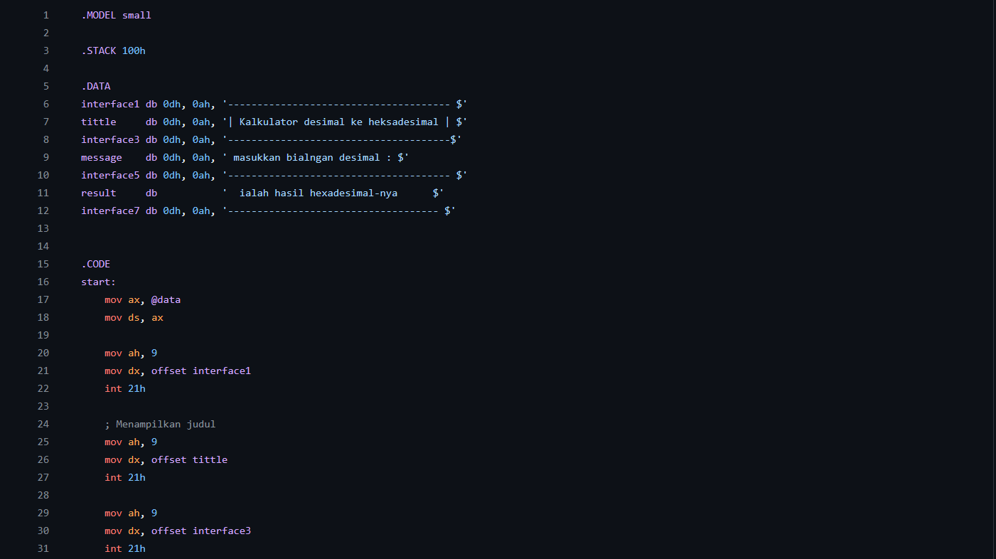

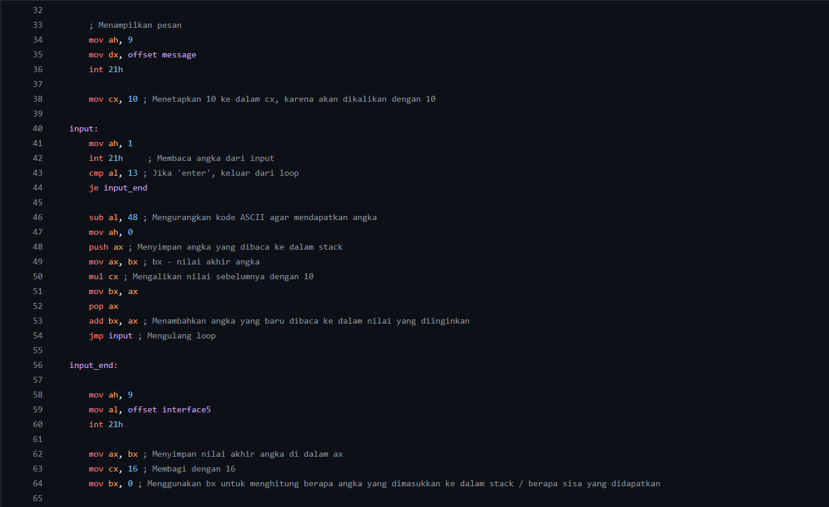

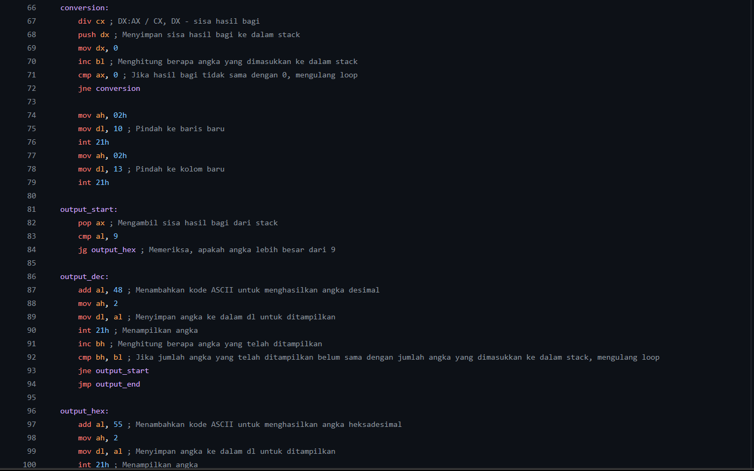

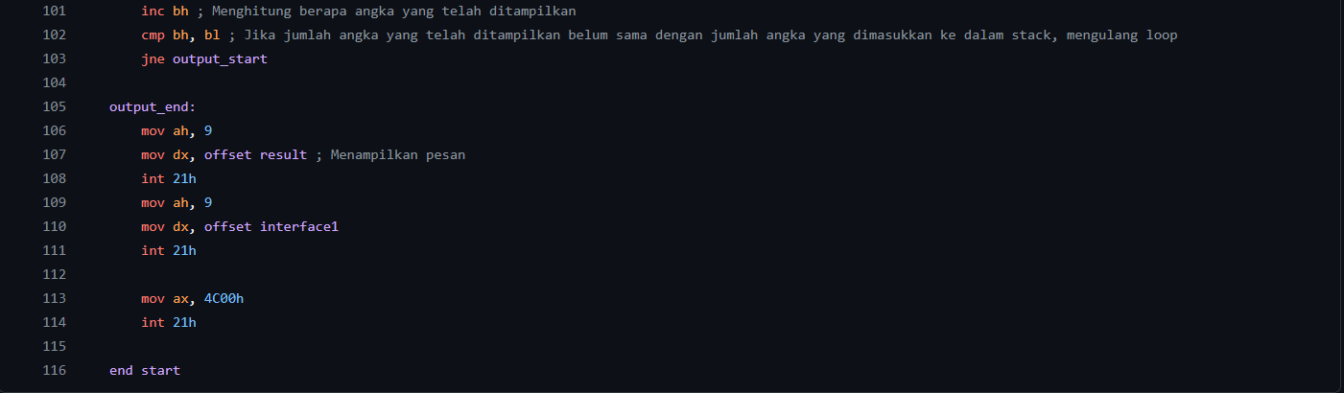

hasil output:

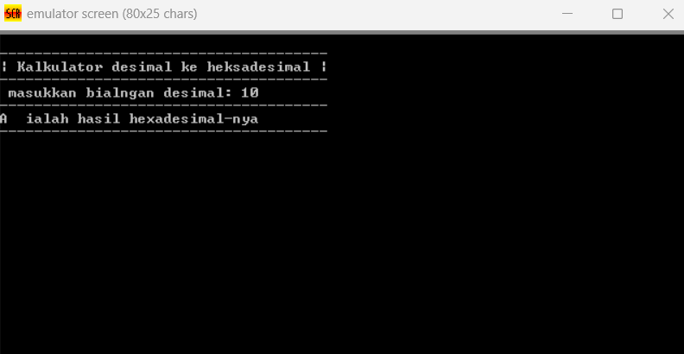

Pada bagian ini tidak terlalu banyak perubahan, hanya menyatukan baris kode program interface dengan kode program proses kalkulatornya agar memprbagus hasil output akhirnya.